屏東縣潮東國小辦理97學年度「才藝表演」活動成果
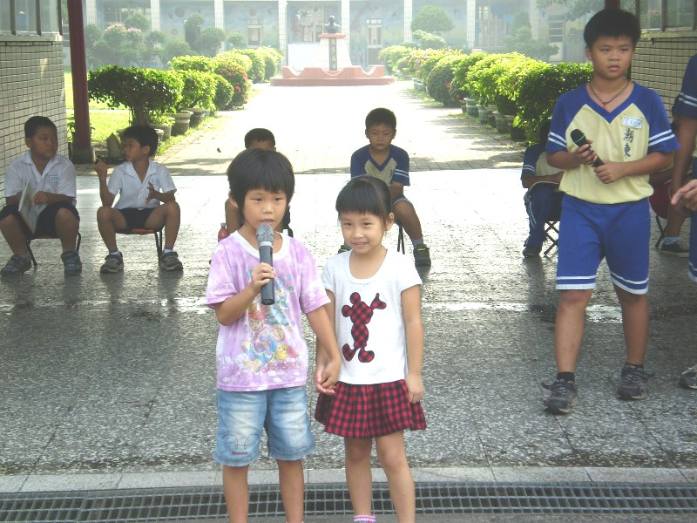
◎說明：幼稚園學生平時認唸弟子規，經文朗朗上口，並在才藝表演時間時於全校師生面前，用天真童稚的聲音背誦弟子規。
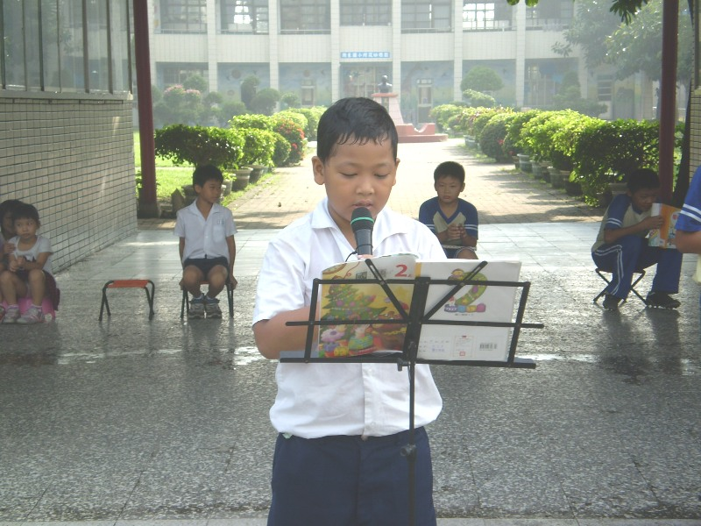
◎說明：低年級學生平時認唸三字經、背唐詩，並在才藝表演時間時於全校師生面前展現。

屏東縣潮東國小辦理97學年度「才藝表演」活動成果
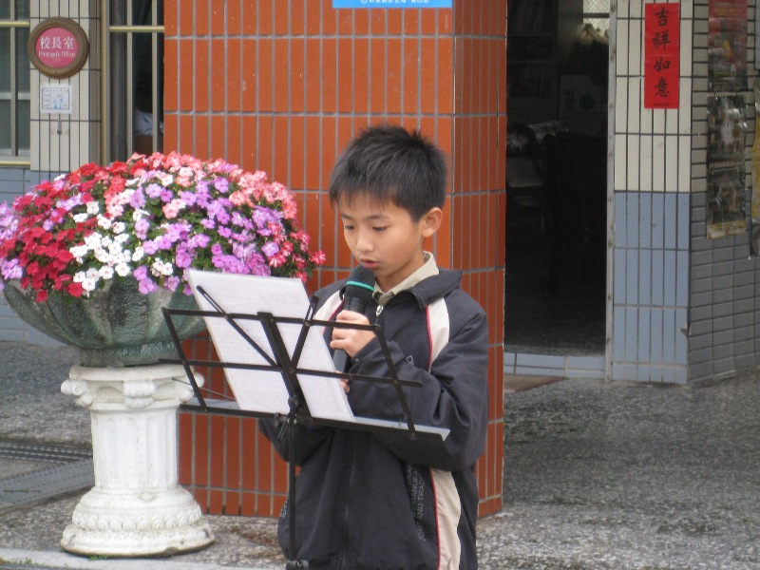
◎說明：中年級國語日報文章朗讀、說故事，並於才藝表演時，於全校師生面前展現。
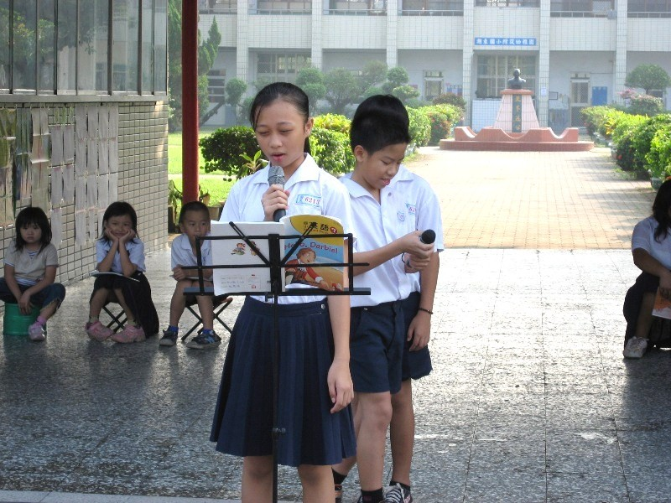
◎說明：高年級學生透過平時教學與學習，並在才藝表演時間，進行英文朗讀
活動。

屏東縣潮東國小辦理97學年度「才藝表演」活動成果
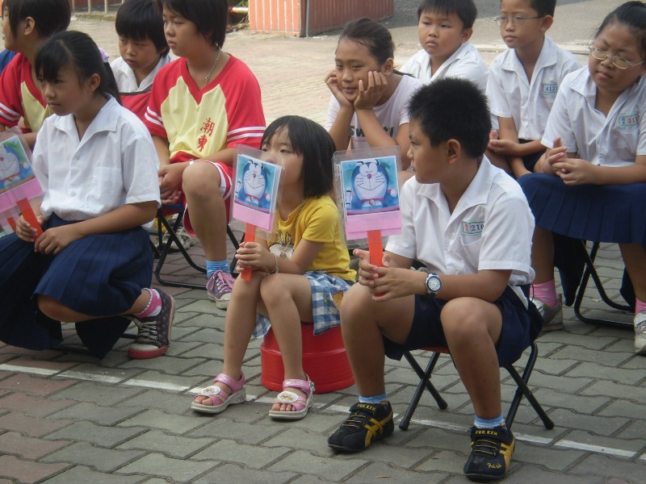
◎說明：才藝表演完時，由學生表決是否過關，過關的學生由校長頒發小獎品以示獎勵。
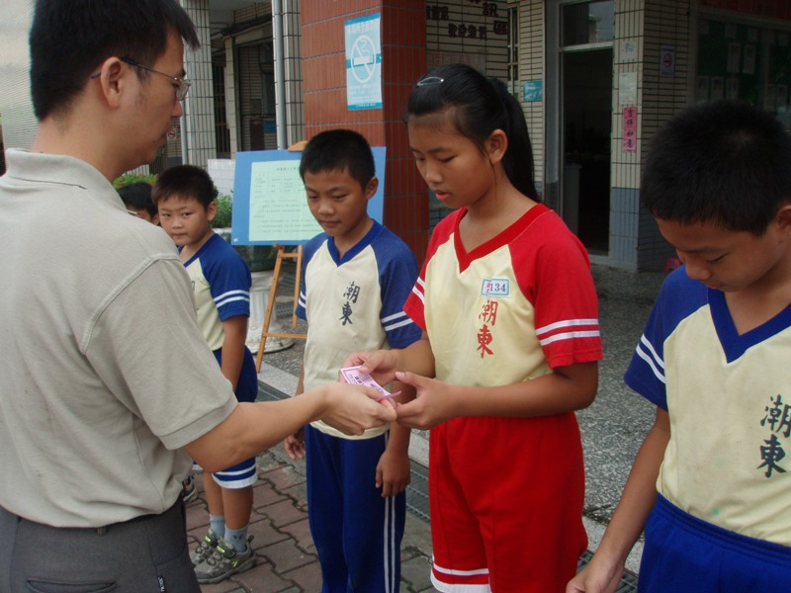
◎說明：才藝表演完，過關的學生由主任頒發小獎品以示獎勵。

